Василенко Е.Р. 090303-ПИа-о24
Лабораторная работа №9
Сетевое взаимодействие в Python: TCP/UDP и клиент-серверная архитектура
1. Цель работы
Получить практические навыки разработки сетевых приложений на Python и понять принципы клиент-серверного взаимодействия. В ходе работы необходимо изучить понятия IP-адреса, порта, сокета, протоколов TCP и UDP, освоить модуль socket, реализовать TCP-сервер и TCP-клиент, разработать собственный прикладной протокол на основе JSON, организовать обработку нескольких клиентов, а также обработать разрывы соединения, тайм-ауты и ошибки.
2. Постановка задачи
Разработать клиент-серверное приложение для предметной области «Учебные задачи» (Вариант 5). Основная сущность — Task со следующими полями: id, title (название), priority (приоритет), status (статус), assignee (исполнитель). Специализированная команда варианта — filter_by_priority, получение задач по приоритету.
Требования к приложению:
• клиент и сервер размещаются в разных файлах, бизнес-логика отделена от сетевого кода, используются Repository и Service;
• взаимодействие по TCP через модуль socket, сервер обслуживает несколько клиентов одновременно;
• собственный прикладной протокол на основе JSON с разделителем \n, не менее шести команд и единый формат ответа;
• обработка ошибок: недоступный сервер, разрыв соединения, неизвестная команда, некорректный JSON, отсутствующие поля, ненайденный объект, неверные значения, тайм-аут;
• тайм-ауты на клиенте и на сервере, логирование через модуль logging;
• не менее пяти автоматических тестов (репозиторий, сервис, протокол);
3. Краткие теоретические сведения
Клиент-серверная архитектура предполагает два взаимодействующих процесса: клиент инициирует соединение и отправляет запросы, сервер ожидает подключения и обрабатывает запросы. Клиентом может быть консольная программа, браузер, мобильное приложение или другой сервер.
IP-адрес определяет узел сети, а порт — конкретное приложение на этом узле. Например, 127.0.0.1:5000 означает приложение, ожидающее соединения на текущем компьютере (localhost) на порту 5000. Сокет — программный интерфейс для обмена данными через сеть; в Python он создаётся функцией socket.socket().
TCP — протокол с установлением соединения: данные доставляются в правильном порядке, потери повторяются, приложение получает непрерывный поток байтов. UDP соединения не устанавливает: сообщения передаются отдельными датаграммами, доставка и порядок не гарантируются, зато накладные расходы ниже. Сравнение протоколов приведено в таблице 9.1.
Свойство | TCP | UDP
Соединение | устанавливается | не устанавливается
Доставка | гарантируется | не гарантируется
Порядок данных | сохраняется | не сохраняется
Единица передачи | поток байтов | датаграмма
Типичное применение | команды, файлы, запросы | статусы, телеметрия, игры

Важная особенность TCP: один вызов send() не соответствует одному вызову recv(), поскольку TCP передаёт поток байтов без границ сообщений. Поэтому прикладной протокол сам определяет, где заканчивается одно сообщение: в данной работе каждое JSON-сообщение завершается символом \n (newline-delimited JSON).
Прикладной протокол — набор правил о формате и последовательности сообщений. JSON удобен для обмена структурированными данными: он текстовый, читаемый и поддерживается стандартной библиотекой Python.
4. Архитектура приложения
Приложение разделено на слои: сетевой уровень принимает соединения и разбирает сообщения, сервисный слой содержит бизнес-логику и проверки, уровень хранения отвечает за данные. Схема взаимодействия приведена на рисунке 9.1.
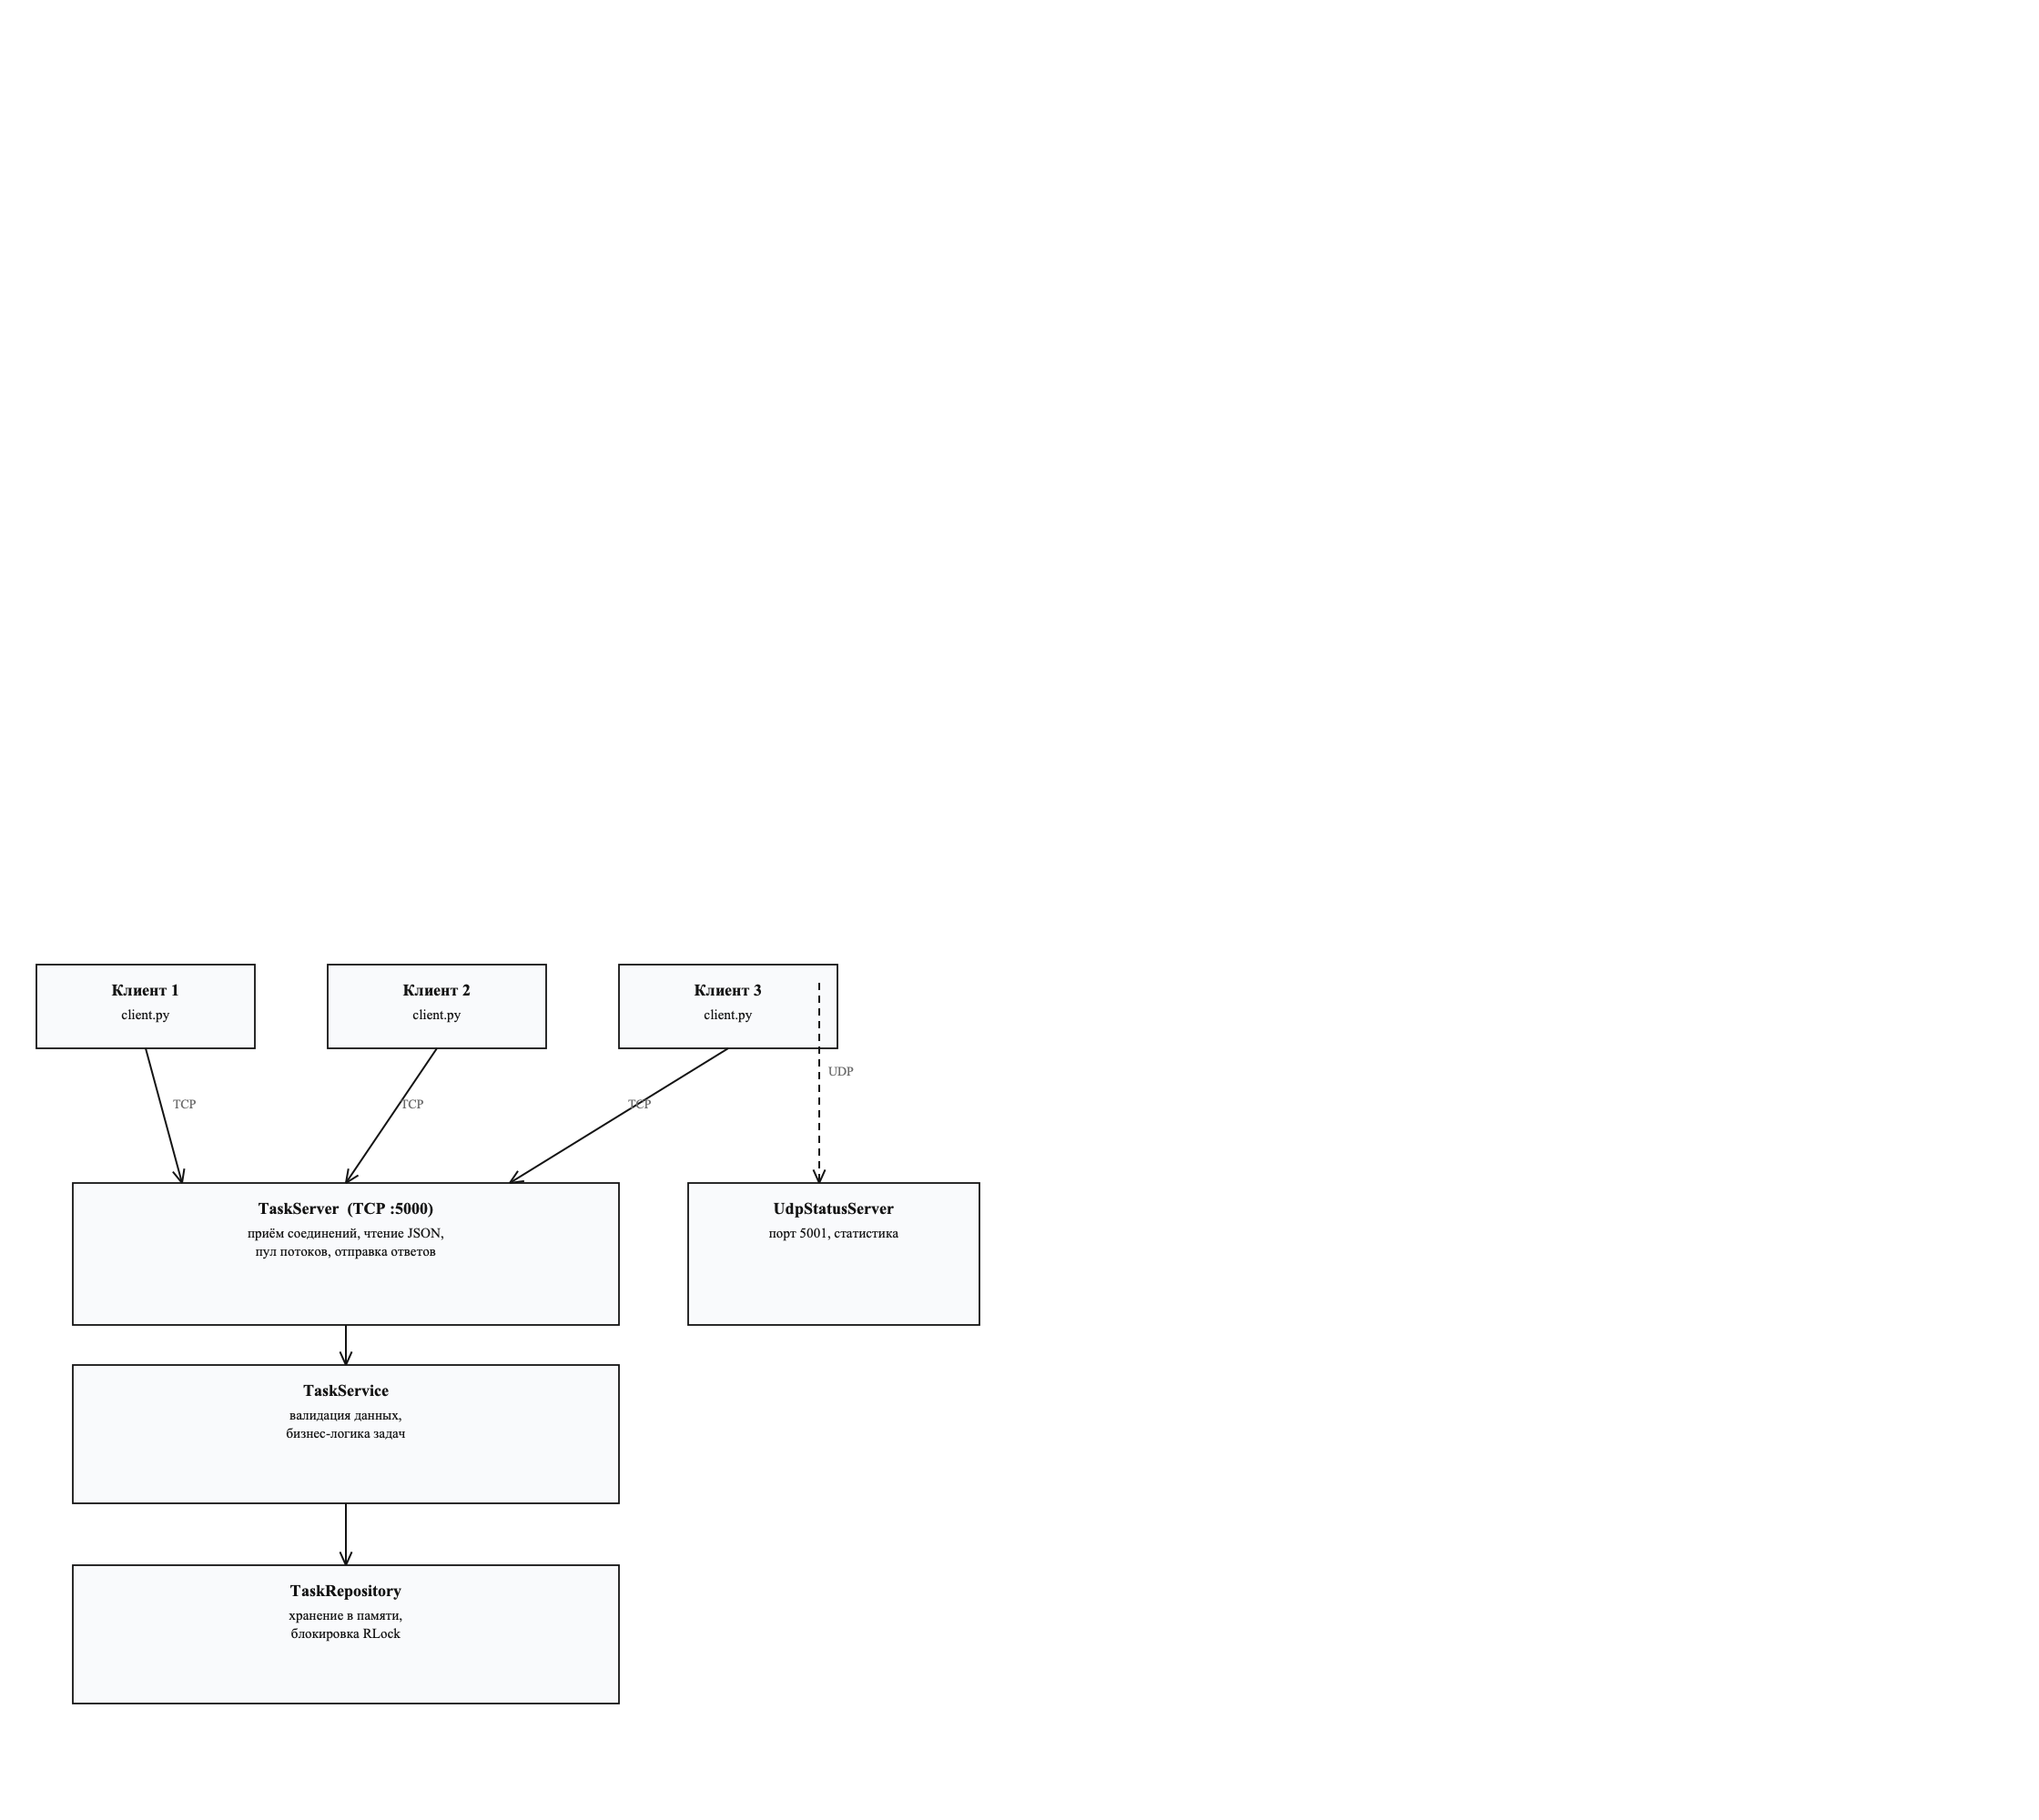
Рисунок 9.1 – Архитектура клиент-серверного приложения
Модуль | Назначение
models.py | сущность Task и перечисления Priority, TaskStatus
repository.py | хранение задач в памяти, потокобезопасные операции
service.py | бизнес-логика: создание, поиск, изменение, удаление, filter_by_priority
protocol.py | кодирование и декодирование JSON-сообщений, границы сообщений
server.py | TCP-сокет, пул потоков, диспетчеризация команд
client.py | подключение, меню, отправка запросов, вывод ответов
exceptions.py | собственные исключения ValidationError, NotFoundError, ProtocolError

5. Протокол прикладного уровня
Запрос содержит поля command и data, ответ — status и data (при успехе) либо status и error (при ошибке). Каждое сообщение — один JSON-объект, завершающийся символом \n.
{"command": "get", "data": {"id": 2}}
{"status": "ok", "data": {"task": {...}}}
{"status": "error", "error": "Задача с ID 999 не найдена"}

Команды протокола приведены в таблице 9.2.
Команда | Запрос | Ответ | Назначение
list | {"command": "list", "data": {}} | {"status": "ok", "data": {"tasks": [], "count": 0}} | список задач
get | {"command": "get", "data": {"id": 2}} | {"status": "ok", "data": {"task": {...}}} | одна задача
create | {"command": "create", "data": {"title": "...", "priority": "высокий", "assignee": "..."}} | {"status": "ok", "data": {"task": {...}}} | создание
update | {"command": "update", "data": {"id": 2, "status": "в работе"}} | {"status": "ok", "data": {"task": {...}}} | изменение
delete | {"command": "delete", "data": {"id": 3}} | {"status": "ok", "data": {"deleted": 3}} | удаление
filter_by_priority | {"command": "filter_by_priority", "data": {"priority": "высокий"}} | {"status": "ok", "data": {"tasks": [], "count": 0}} | задачи по приоритету

6. Реализация
6.1. Модель данных
Файл: models.py
from dataclasses import dataclass
from enum import Enum
from typing import Any, Dict

class Priority(Enum):
LOW = "низкий"
MEDIUM = "средний"
HIGH = "высокий"

class TaskStatus(Enum):
NEW = "новая"
IN_PROGRESS = "в работе"
DONE = "выполнена"

# Основная сущность предметной области «учебная задача»:
# идентификатор и четыре дополнительных поля.
@dataclass
class Task:
id: int
title: str
priority: Priority
status: TaskStatus
assignee: str

def to_dict(self) -> Dict[str, Any]:
return {
"id": self.id,
"title": self.title,
"priority": self.priority.value,
"status": self.status.value,
"assignee": self.assignee,
}

@classmethod
def from_dict(cls, data: Dict[str, Any]) -> "Task":
return cls(
id=int(data["id"]),
title=str(data["title"]),
priority=Priority(str(data["priority"])),
status=TaskStatus(str(data["status"])),
assignee=str(data["assignee"]),
)

6.2. Репозиторий
Несколько клиентских потоков обращаются к хранилищу одновременно, поэтому все операции защищены блокировкой RLock — это исключает состояние гонки при параллельных запросах.
Файл: repository.py
from threading import RLock
from typing import Dict, List, Optional

from models import Task

# Хранилище задач в памяти процесса. Несколько клиентских потоков
# обращаются к нему одновременно, поэтому операции защищены блокировкой.
class TaskRepository:
def __init__(self):
self._tasks: Dict[int, Task] = {}
self._lock = RLock()

def add(self, task: Task) -> None:
with self._lock:
if task.id in self._tasks:
raise ValueError(f"Задача с ID {task.id} уже существует")
self._tasks[task.id] = task

def get(self, task_id: int) -> Optional[Task]:
with self._lock:
return self._tasks.get(task_id)

def get_all(self) -> List[Task]:
with self._lock:
return list(self._tasks.values())

def update(self, task: Task) -> None:
with self._lock:
if task.id not in self._tasks:
raise ValueError(f"Задача с ID {task.id} не найдена")
self._tasks[task.id] = task

def delete(self, task_id: int) -> bool:
with self._lock:
return self._tasks.pop(task_id, None) is not None

def next_id(self) -> int:
with self._lock:
return max(self._tasks, default=0) + 1

6.3. Сервис
Сервис выполняет проверки и не знает ни про сокеты, ни про JSON. Некорректные данные приводят к исключению ValidationError, отсутствующая задача — к NotFoundError.
Файл: service.py
from typing import Any, Dict, List, Optional

from exceptions import NotFoundError, ValidationError
from models import Priority, Task, TaskStatus
from repository import TaskRepository

# Бизнес-логика работы с учебными задачами.
# Сервис не знает ни про сокеты, ни про JSON: он работает с объектами Task.
class TaskService:
def __init__(self, repository: TaskRepository):
self._repository = repository

def list_tasks(self) -> List[Task]:
return self._repository.get_all()

def get_task(self, task_id: int) -> Task:
task = self._repository.get(task_id)
if task is None:
raise NotFoundError(f"Задача с ID {task_id} не найдена")
return task

def create_task(self, title: str, priority: str, assignee: str) -> Task:
task = Task(
id=self._repository.next_id(),
title=self._validate_text(title, "Название задачи"),
priority=self._parse_priority(priority),
status=TaskStatus.NEW,
assignee=self._validate_text(assignee, "Исполнитель"),
)
self._repository.add(task)
return task

def update_task(self, task_id: int, changes: Dict[str, Any]) -> Task:
task = self.get_task(task_id)

if "title" in changes:
task.title = self._validate_text(changes["title"], "Название задачи")
if "priority" in changes:
task.priority = self._parse_priority(changes["priority"])
if "status" in changes:
task.status = self._parse_status(changes["status"])
if "assignee" in changes:
task.assignee = self._validate_text(changes["assignee"], "Исполнитель")

self._repository.update(task)
return task

def delete_task(self, task_id: int) -> None:
if not self._repository.delete(task_id):
raise NotFoundError(f"Задача с ID {task_id} не найдена")

# Специализированная операция варианта: получение задач по приоритету
def filter_by_priority(self, priority: str) -> List[Task]:
value = self._parse_priority(priority)
return [task for task in self._repository.get_all() if task.priority == value]

# Статистика используется UDP-операцией «статус сервера»
def get_statistics(self) -> Dict[str, Any]:
tasks = self._repository.get_all()
by_status = {status.value: 0 for status in TaskStatus}
for task in tasks:

6.4. Протокол
Файл: protocol.py
import json
from typing import Any, Dict, Optional

from exceptions import ProtocolError

DELIMITER = b"\n"
MAX_MESSAGE_SIZE = 64 * 1024

# Прикладной протокол: newline-delimited JSON.
# Каждое сообщение — один JSON-объект, завершающийся символом \n,
# поэтому граница сообщения определяется однозначно.
def encode_message(payload: Dict[str, Any]) -> bytes:
try:
text = json.dumps(payload, ensure_ascii=False)
except (TypeError, ValueError) as error:
raise ProtocolError(f"Сообщение невозможно сериализовать: {error}")
return (text + "\n").encode("utf-8")

def _decode_object(raw: bytes) -> Dict[str, Any]:
if len(raw) > MAX_MESSAGE_SIZE:
raise ProtocolError("Сообщение превышает допустимый размер")
try:
text = raw.decode("utf-8")
except UnicodeDecodeError:
raise ProtocolError("Сообщение не является корректным UTF-8")

text = text.strip()
if not text:
raise ProtocolError("Пустое сообщение")

try:
payload = json.loads(text)
except json.JSONDecodeError as error:
raise ProtocolError(f"Некорректный JSON: {error.msg}")

if not isinstance(payload, dict):
raise ProtocolError("Сообщение должно быть JSON-объектом")
return payload

def decode_message(raw: bytes) -> Dict[str, Any]:
payload = _decode_object(raw)
if "command" not in payload:
raise ProtocolError("В запросе отсутствует поле command")
if not isinstance(payload["command"], str):
raise ProtocolError("Поле command должно быть строкой")

payload.setdefault("data", {})
if not isinstance(payload["data"], dict):
raise ProtocolError("Поле data должно быть JSON-объектом")
return payload

def decode_response(raw: bytes) -> Dict[str, Any]:
payload = _decode_object(raw)
if payload.get("status") not in ("ok", "error"):
raise ProtocolError("Некорректное поле status в ответе")
if payload["status"] == "error" and "error" not in payload:
raise ProtocolError("В ответе об ошибке отсутствует поле error")
payload.setdefault("data", {})
return payload

def make_request(command: str, data: Optional[Dict[str, Any]] = None) -> Dict[str, Any]:
return {"command": command, "data": data or {}}

def make_ok(data: Optional[Dict[str, Any]] = None) -> Dict[str, Any]:
return {"status": "ok", "data": data or {}}

def make_error(message: str) -> Dict[str, Any]:
return {"status": "error", "error": message}

6.5. Сервер
Сервер принимает соединения в основном потоке, а каждую сессию передаёт пулу потоков ThreadPoolExecutor. Буфер накапливает байты и выделяет сообщения по символу \n, поэтому границы сообщений не зависят от разбиения на пакеты.
Файл: server.py
self._host = host
self._port = port
self._max_workers = max_workers
self._socket: Optional[socket.socket] = None
self._executor = ThreadPoolExecutor(max_workers=max_workers)
self._stopped = threading.Event()

def start(self) -> int:
self._socket = socket.socket(socket.AF_INET, socket.SOCK_STREAM)
self._socket.setsockopt(socket.SOL_SOCKET, socket.SO_REUSEADDR, 1)
self._socket.bind((self._host, self._port))
self._socket.listen(MAX_WORKERS)
self._socket.settimeout(0.5)
self._host, self._port = self._socket.getsockname()
log.info("Server started on %s:%s", self._host, self._port)
return self._port

def serve_forever(self) -> None:
if self._socket is None:
self.start()
try:
while not self._stopped.is_set():
try:
connection, address = self._socket.accept()
except socket.timeout:
continue
except OSError:
break
self._executor.submit(self._handle_client, connection, address)
finally:
self._executor.shutdown(wait=False)
if self._socket is not None:
self._socket.close()
log.info("Server stopped")

def stop(self) -> None:
self._stopped.set()
if self._socket is not None:
try:
self._socket.close()
except OSError:
pass

def _handle_client(self, connection: socket.socket, address) -> None:
client = f"{address[0]}:{address[1]}"
log.info("Client connected: %s", client)
connection.settimeout(CLIENT_TIMEOUT)
buffer = b""
try:
with connection:
while not self._stopped.is_set():
try:
chunk = connection.recv(4096)
except socket.timeout:
log.warning("Client timeout: %s", client)
break
except ConnectionResetError:
log.warning("Connection reset by client: %s", client)
break
if not chunk:
break
buffer += chunk
while b"\n" in buffer:
line, buffer = buffer.split(b"\n", 1)
if not line.strip():
continue
response = self._process_request(line, client)
connection.sendall(encode_message(response))
except OSError as error:
log.warning("Connection error with %s: %s", client, error)
finally:
log.info("Client disconnected: %s", client)

def _process_request(self, raw: bytes, client: str) -> Dict[str, Any]:
try:
request = decode_message(raw)
log.info("Command: %s from %s", request["command"], client)
data = self._dispatch(request)
log.info("Command %s completed", request["command"])
return make_ok(data)
except (ProtocolError, ValidationError, NotFoundError) as error:
log.warning("Bad request from %s: %s", client, error)
return make_error(str(error))
except Exception as error:
log.exception("Unhandled error: %s", error)
return make_error("Внутренняя ошибка сервера")

def _dispatch(self, request: Dict[str, Any]) -> Dict[str, Any]:
command = request["command"]
data = request["data"]
handlers = {
"list": self._list,
"get": self._get,
"create": self._create,
"update": self._update,
"delete": self._delete,
"filter_by_priority": self._filter_by_priority,
}
handler = handlers.get(command)
if handler is None:
raise ProtocolError(f"Неизвестная команда: {command}")
return handler(data)

def _list(self, data: Dict[str, Any]) -> Dict[str, Any]:
tasks = self._service.list_tasks()
return {"tasks": [task.to_dict() for task in tasks], "count": len(tasks)}

Диспетчеризация команд выполнена словарём обработчиков: добавление новой команды не требует изменения сетевого кода.
Файл: server.py (фрагмент диспетчеризации)
def _get(self, data: Dict[str, Any]) -> Dict[str, Any]:
task = self._service.get_task(self._task_id(data))
return {"task": task.to_dict()}

def _create(self, data: Dict[str, Any]) -> Dict[str, Any]:
task = self._service.create_task(
title=data.get("title"),
priority=data.get("priority"),
assignee=data.get("assignee"),
)
return {"task": task.to_dict()}

def _update(self, data: Dict[str, Any]) -> Dict[str, Any]:
task_id = self._task_id(data)
changes = {key: value for key, value in data.items() if key != "id"}
if not changes:
raise ValidationError("Не переданы поля для изменения")
task = self._service.update_task(task_id, changes)
return {"task": task.to_dict()}

def _delete(self, data: Dict[str, Any]) -> Dict[str, Any]:
task_id = self._task_id(data)

6.6. Клиент
Файл: client.py
import json
import socket
import sys
from typing import Any, Dict, Optional

from protocol import decode_response, encode_message, make_request
from server import HOST, TCP_PORT, UDP_PORT

CLIENT_TIMEOUT = 5
MAX_RESPONSE_SIZE = 64 * 1024

class TaskClient:
def __init__(self, host: str = HOST, port: int = TCP_PORT, timeout: float = CLIENT_TIMEOUT):
self._host = host
self._port = port
self._timeout = timeout
self._socket: Optional[socket.socket] = None
self._buffer = b""

def connect(self) -> None:
self._socket = socket.socket(socket.AF_INET, socket.SOCK_STREAM)
self._socket.settimeout(self._timeout)
self._socket.connect((self._host, self._port))

def close(self) -> None:
if self._socket is not None:
self._socket.close()
self._socket = None

# Отправка запроса и получение одного ответа (до символа \n)
def send_request(self, command: str, data: Optional[Dict[str, Any]] = None) -> Dict[str, Any]:
if self._socket is None:
raise ConnectionError("Соединение с сервером не установлено")
self._socket.sendall(encode_message(make_request(command, data)))
return self._receive_response()

def _receive_response(self) -> Dict[str, Any]:
while b"\n" not in self._buffer:
chunk = self._socket.recv(4096)
if not chunk:
raise ConnectionError("Соединение разорвано сервером")
self._buffer += chunk
if len(self._buffer) > MAX_RESPONSE_SIZE:
raise ValueError("Ответ сервера слишком большой")
line, self._buffer = self._buffer.split(b"\n", 1)
return decode_response(line)

def udp_status(host: str = HOST, port: int = UDP_PORT) -> Dict[str, Any]:
udp_socket = socket.socket(socket.AF_INET, socket.SOCK_DGRAM)
udp_socket.settimeout(CLIENT_TIMEOUT)
try:
udp_socket.sendto(encode_message(make_request("status")), (host, port))
raw, _ = udp_socket.recvfrom(4096)
return json.loads(raw.decode("utf-8"))
finally:
udp_socket.close()

Меню клиента содержит шесть команд протокола. При недоступном сервере выводится сообщение об ошибке подключения, при отсутствии ответа срабатывает тайм-аут, при разрыве соединения цикл завершается.
6.7. Обработка ошибок и тайм-ауты
Файл: exceptions.py
class TaskServiceError(Exception):
"""Базовое исключение предметной области."""

class ValidationError(TaskServiceError):
"""Переданы некорректные данные."""

class NotFoundError(TaskServiceError):
"""Задача не найдена."""

class ProtocolError(Exception):
"""Нарушен формат сообщения прикладного протокола."""

Клиент использует тайм-аут 5 секунд на подключение и ожидание ответа, сервер — 30 секунд на сессию. Тайм-ауты не позволяют программе зависнуть навсегда, если узел недоступен или не отвечает. При ошибке протокола сервер возвращает стандартизированный ответ status=error и продолжает обслуживание клиента; при разрыве соединения сессия закрывается, а сервер продолжает принимать новых клиентов.
6.8. Логирование
Сервер пишет в консоль и в файл server.log дату, уровень и сообщение: запуск сервера, подключение и отключение клиента, полученную команду, результат выполнения, ошибочные запросы и исключения.
7. Тестирование
Написано 19 автоматических тестов: четыре теста репозитория, пять тестов сервиса, шесть тестов протокола (включая проверку тайм-аута) и четыре интеграционных теста, которые поднимают реальный TCP-сервер на свободном порту и проходят полный путь «клиент — TCP — сервер — сервис — репозиторий». Результат выполнения приведён на рисунке 9.2.
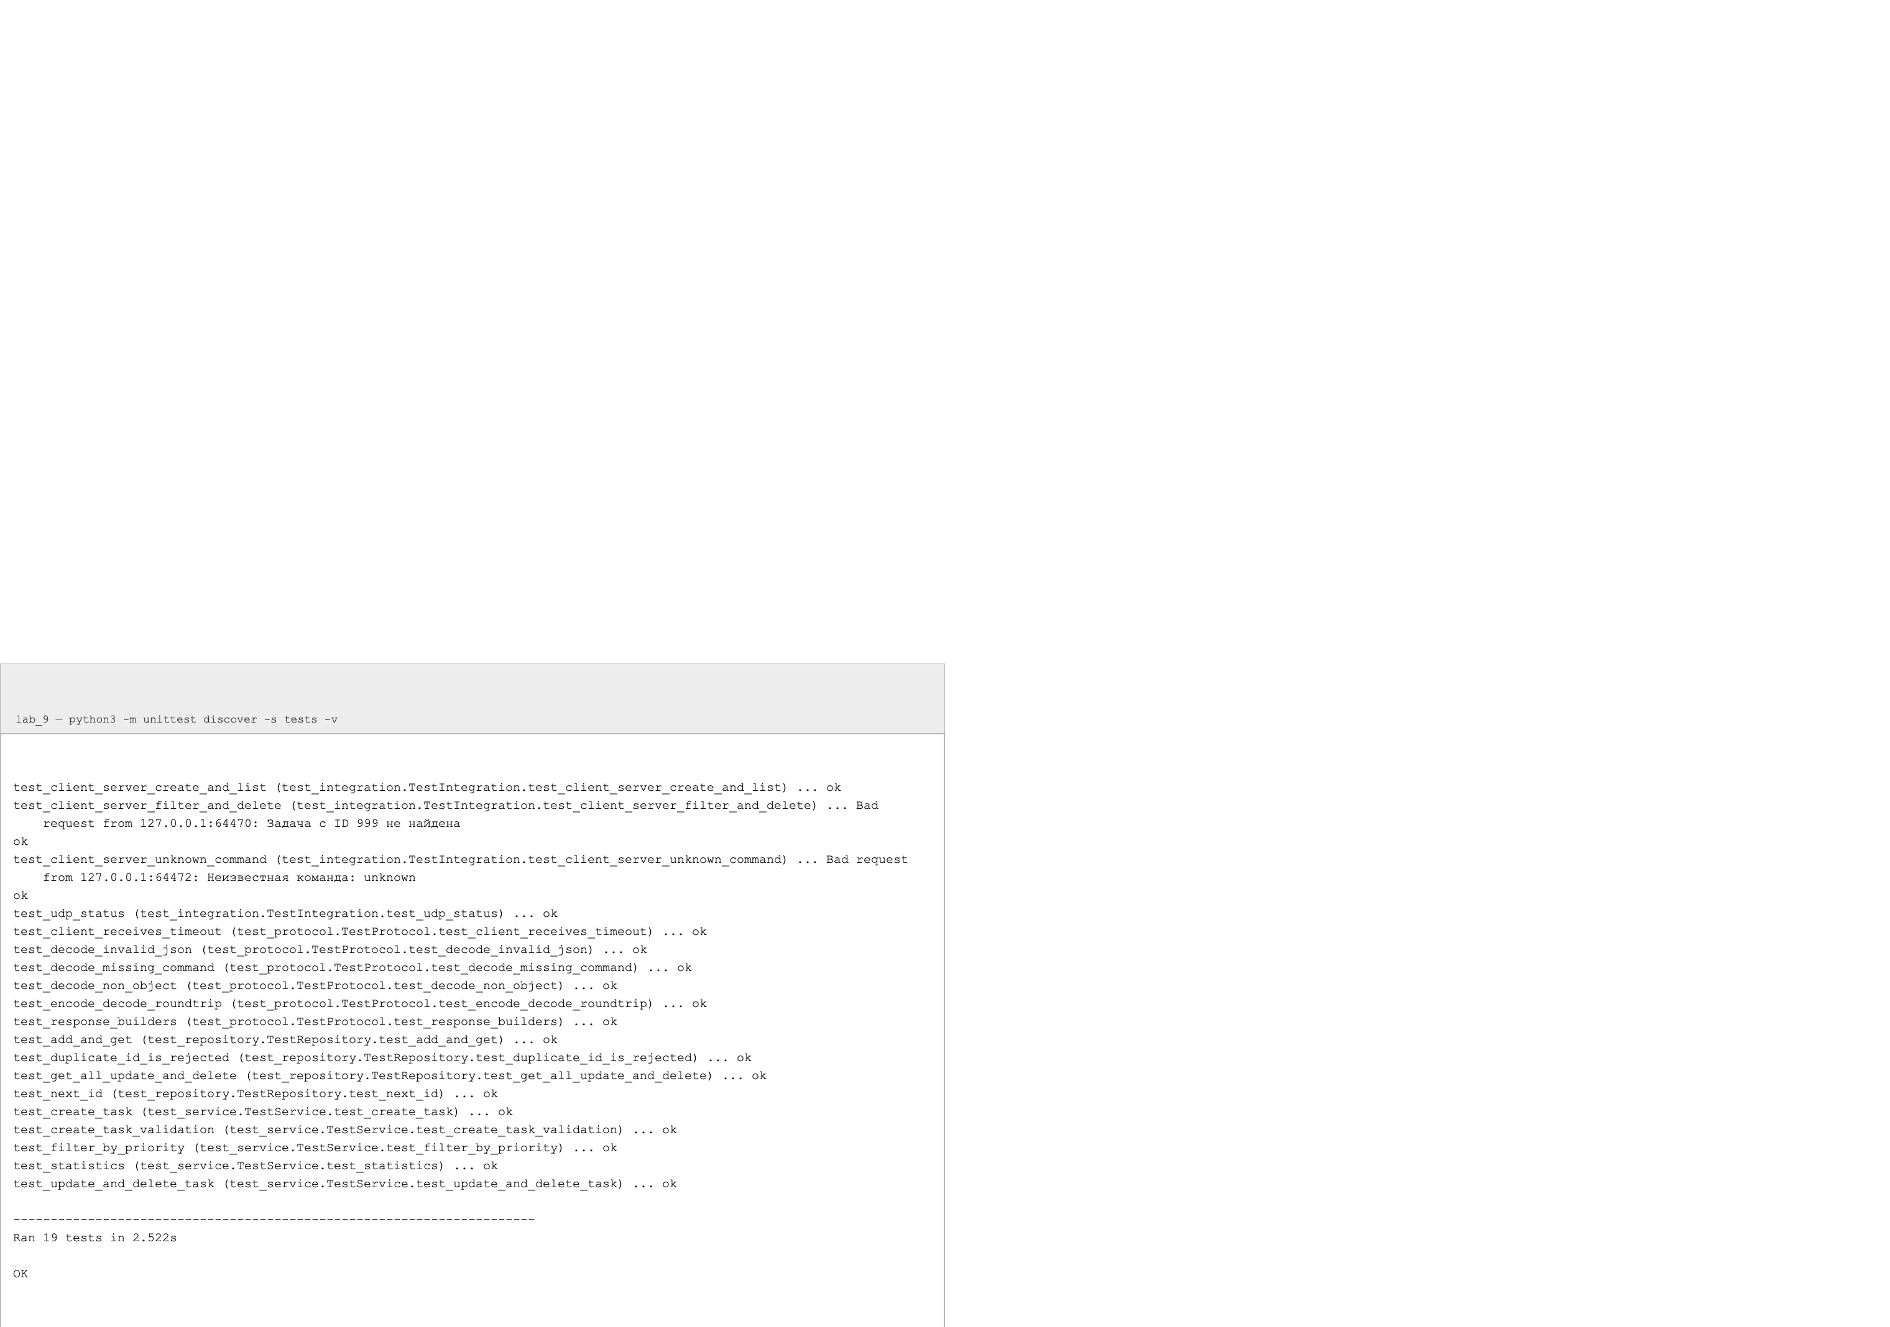
Рисунок 9.2 – Результаты автоматических тестов
8. Демонстрация работы
Тест 1. Запуск сервера и логирование подключений (рисунок 9.3). В журнал записываются запуск сервера, подключение клиента, полученные команды и отключение.
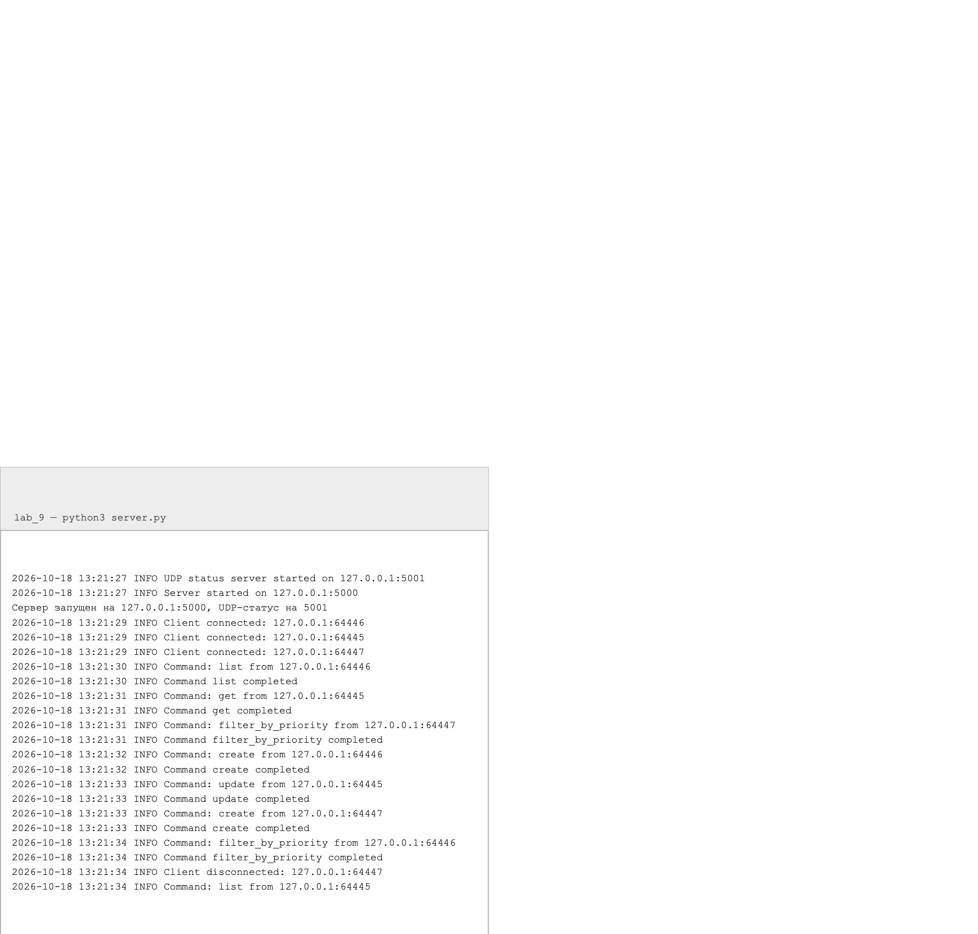
Рисунок 9.3 – Запуск сервера и журнал событий
Тест 2. Работа клиента: получение списка задач, создание новой задачи и фильтрация по приоритету (рисунок 9.4).

Рисунок 9.4 – Выполнение команд клиентом
Тест 3. Обработка ошибок: ненайденный идентификатор, пустое название задачи и недопустимый приоритет (рисунок 9.5).
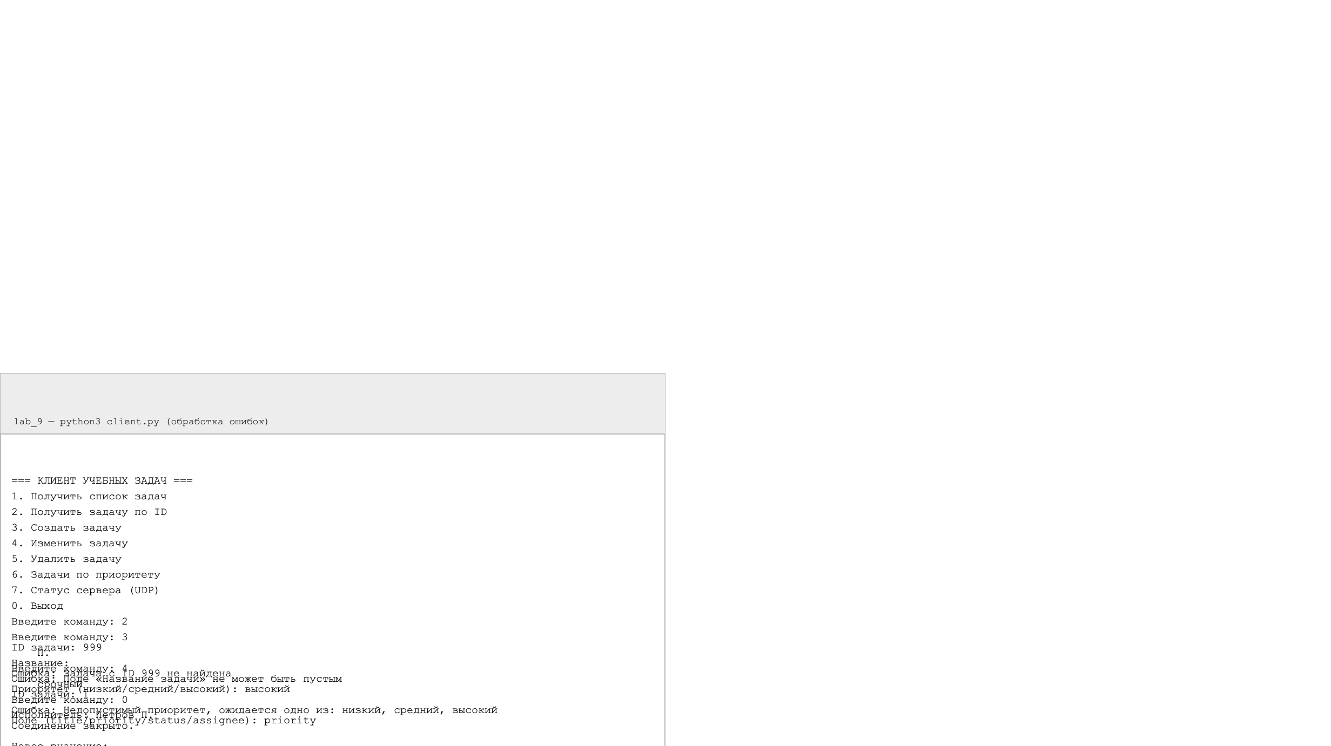
Рисунок 9.5 – Обработка ошибочных запросов
Тест 4. Три клиента работают одновременно: каждый выполняет свои команды, сервер обслуживает сессии параллельно (рисунок 9.6).

Рисунок 9.6 – Три одновременно работающих клиента
9. Вывод
В ходе лабораторной работы было разработано клиент-серверное приложение для предметной области «Учебные задачи»: TCP-сервер на модуле socket, консольный клиент, собственный JSON-протокол с разделителем \n и шесть команд, включая специализированную filter_by_priority. Сервер обслуживает несколько клиентов одновременно через пул потоков, ведёт журнал событий и корректно обрабатывает разрывы соединения, некорректный JSON и ошибочные данные.
Разделение на сетевой, сервисный и инфраструктурный слои позволило протестировать бизнес-логику отдельно от сети и дополнить проверки интеграционными тестами, которые проходят полный путь от клиента до репозитория.

